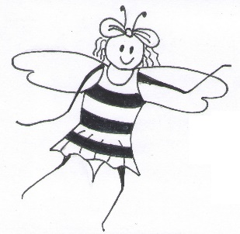
Kytice miletínských otázek
Stezka pro 2. stupeň /verze B

Vítej na stezce okolím města Miletína. Cestou budeš mít příležitost vyzkoušet svůj postřeh, důvtip a představivost. Neboj se zeptat kamarádů nebo se poradit s někým dospělým, který Tě doprovází.

Za splněný úkol si na druhé straně nakresli ke správnému číslu smajlíka (můžeš využít různé smajlíky podle toho, jak se Ti pracovalo nebo jak jsi úkol splnil).

K orientaci slouží mapka. Na ní najdeš čísla, která odkazují na připravený úkol na tomto listu. Hodně štěstí při plnění jednotlivých zadání.
1.
Zjistěte, jakou délku má lávka přes potok, po které jste přišli. Jedna dlaždice měří 25 cm. Také můžete zjistit plochu celé lávky, pokud víte, že je 1 metr široká.
2.
Na tomto stanovišti vyřeš přesmyčky (jedná se o názvy básní z díla K. J. Erbena):
a) kov dní b) podkal c) oh lebkou d) za lt vraty kolo e) lednice PO

Využij textů na tomto stanovišti - posezení + popraviště.
3.
Kolik let uběhlo od návštěvy prezidenta Masaryka do doby, než byla otevřena naučná stezka K. J. Erbena?
Zjisti také, kde se dříve nacházelo popraviště? Kolik sourozenců K. J. Erbenovi zemřelo?

4.
Březová alej je úzká. Zkuste se seřadit podle abecedy (křestní jména), ale zkuste to bez mluvení. Jakmile budete postaveni podle abecedy, ujděte takto alespoň 30 kroků.

5.
Vyhledejte očima kostelní věž v Miletíně a posezení s ohništěm napravo. Představte si, že natáhnete provaz od vás k ohništi, dále k věži a zase zpět k vám. Jaký tvar tak vznikne? Zkuste odhadnout obvod tohoto geometrického obrazce.
6.
Kterými obcemi budeš muset projet, když se vydáš z Miletína do Ostroměře tou nejkratší cestou?
Jakou vzdálenost přitom přibližně urazíš? Využij měřítko na mapě a případně kus stébla, kterým si můžeš délku trasy odměřit.
7.

V ohradě jsou kozy a husy. Napočítali jsme celkem 45 hlav a 140 nohou. Kolik je v ohradě koz a hus?

Za každý splněný úkol si doplň smajlíka. Můžeš mu dát tvář podle toho, jak se Ti dařilo.
1. | 2. | 3. | 4. | 5. | 6. | 7.
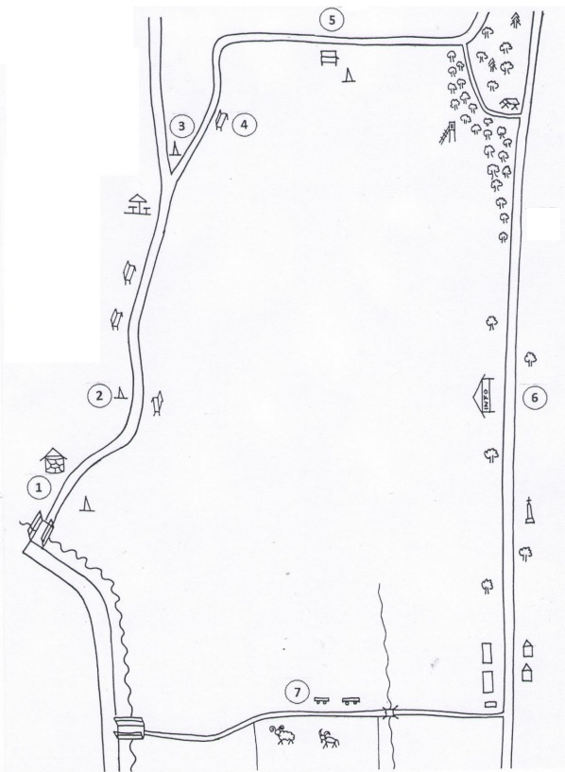

Jaké to dnes bylo?
(zde si napiš své
postřehy)

*

